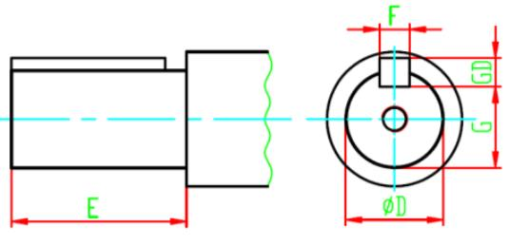
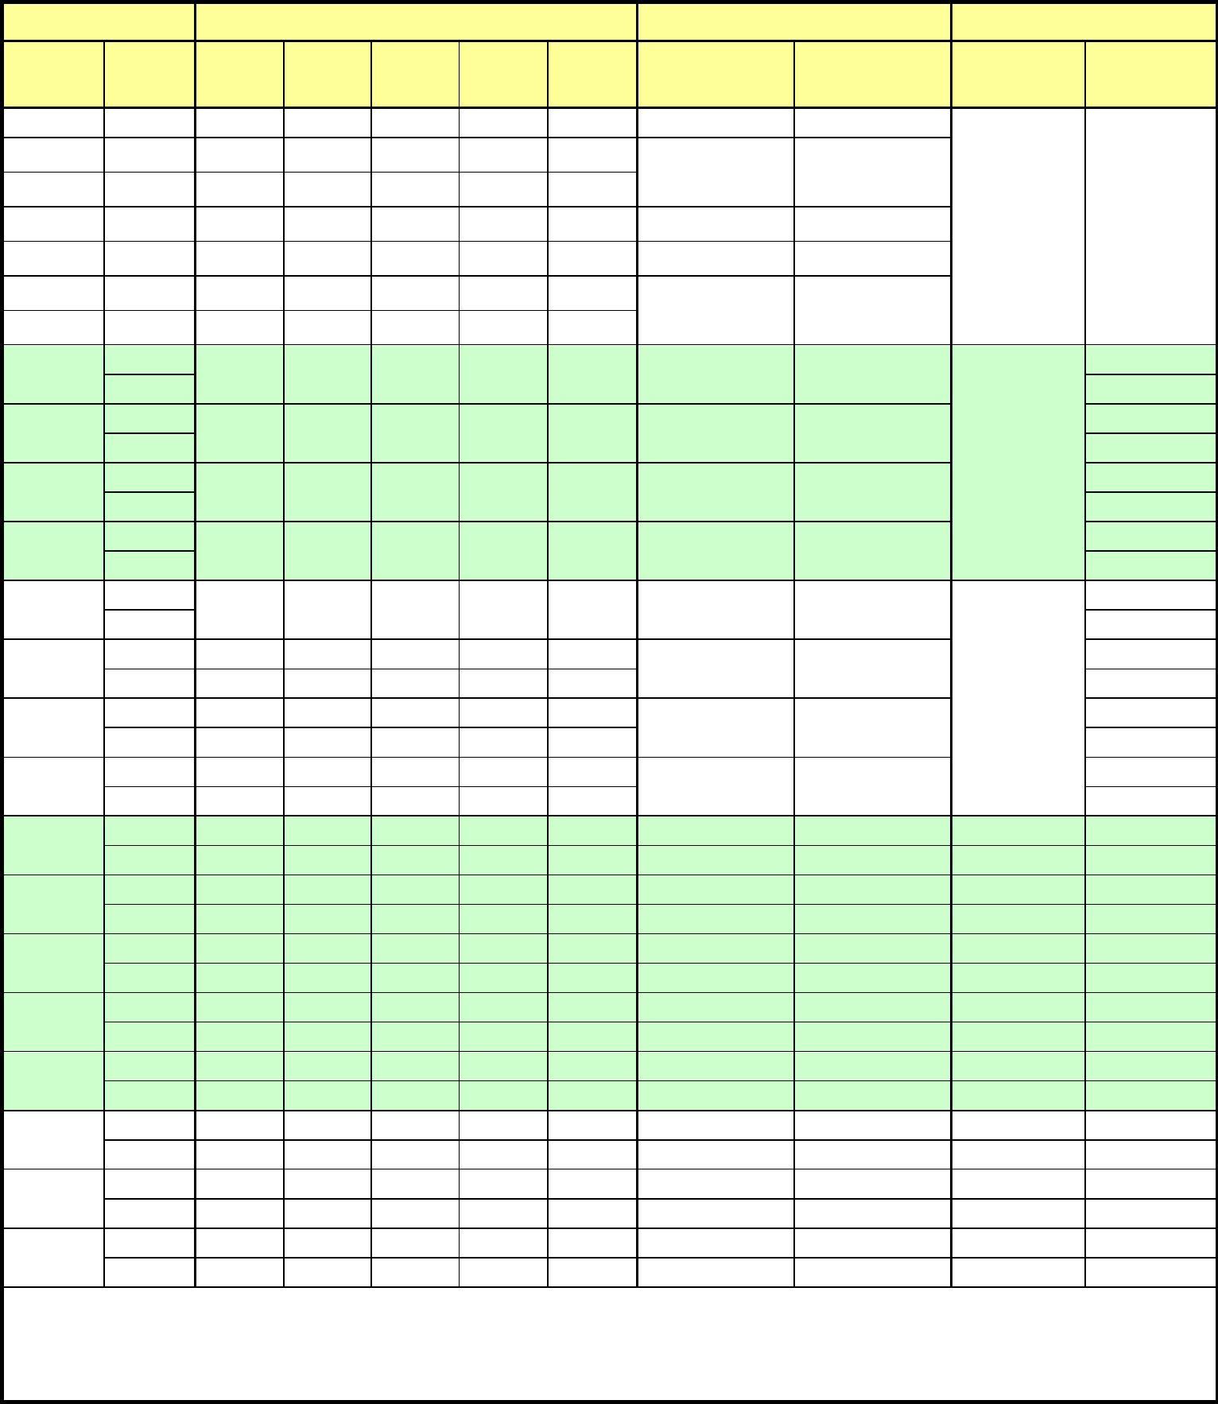
6.3 电动机安装外形尺寸
1）电动机轴伸尺寸及轴承型号
表
11
电 机
轴 尺 寸
轴 承 类 型
润 滑
润 滑 间 隔
型 号
极 数
D
E
F
GD
G
驱 动 端
非 驱 动 端
6204-2Z
数 量
80
2-6
2-6
2-8
2-8
2-8
2-8
19 j6
24 j6
24 j6
28 j6
28 j6
38 k6
38 k6
40
50
50
60
60
80
80
6
8
6
7
7
7
7
8
8
15.5
20
6204-2Z
6205-2Z
90 S
6205-2Z
90 L
8
20
100 L
112 M
132 S
132 M
8
24
6206-2Z
6206-2Z
6206-2Z
6206-2Z
——
——
8
24
10
10
33
6308-2Z
6208-2Z
2-8
2
33
2000
3000
2000
3000
2000
3000
2000
3000
2000
3000
2000
3000
2000
3000
2000
3000
2000
3000
2000
3000
2000
3000
2000
3000
2000
3000
2000
3000
2000
3000
2000
3000
160 M
160 L
180 M
180 L
200 L
225 S
225 M
250 M
280 S
280 M
315 S
315 M
315 L
355 S
355 M
355 L
42 k6
42 k6
48 k6
48 k6
55 m6
12
12
14
14
16
8
8
37
37
6309/Z2
6309/Z2
6310/Z2
6310/Z2
6312/Z2
6313/Z2
6313/Z2
6314/Z2
6209/Z2
6209/Z2
6210/Z2
6210/Z2
6212/Z2
6213/Z2
6213/Z2
6214/Z2
110
4-8
2
110
110
110
110
4-8
2
25
9
42.5
42.5
49
4
2
9
4-8
2
10
4-8
2
55 m6
60 m6
55 m6
60 m6
60 m6
65 m6
65 m6
75 m6
65 m6
75 m6
65 m6
80 m6
65 m6
80 m6
65 m6
80 m6
75 m6
95 m6
75 m6
95 m6
75 m6
95 m6
110
140
110
140
140
140
140
140
140
140
140
170
140
170
140
170
140
170
140
170
140
170
16
18
16
18
18
18
18
20
18
20
18
22
18
22
18
22
20
25
20
25
20
25
10
11
10
11
11
11
11
12
11
12
11
14
11
14
11
14
12
14
12
14
12
14
49
53
4-8
2
30
49
4-8
2
53
53
4-8
2
58
58
6314/Z2
6317/Z2
6314/Z2
6317/Z2
6316/Z2
6319/Z2
6316/Z2
6319/Z2
6316/Z2
6319/Z2
6318/Z2
6322/Z2
6318/Z2
6322/Z2
6318/Z2
6322/Z2
6314/Z2
6317/Z2
6314/Z2
6317/Z2
6316/Z2
6319/Z2
6316/Z2
6319/Z2
6316/Z2
6319/Z2
6318/Z2
6322/Z2
6318/Z2
6322/Z2
6318/Z2
6322/Z2
30
35
30
35
35
40
35
40
35
40
35
40
35
40
35
40
4-8
2
67.5
58
4-8
2
67.5
58
4-8
2
71
58
4-8
2
71
58
4-8
2
71
67.5
86
4-8
2
67.5
86
4-8
2
67.5
86
4-8
注释
1）在装配轴承时，2极电机油脂用量为轴承室的一半，4极及以上为 2/3。
2）这些数据只适用于 50Hz。对于 60Hz，时间间隔需要乘以 0.8。
3）对于 V5以及 V1安装，润滑间隔除以 2。
- 13 -

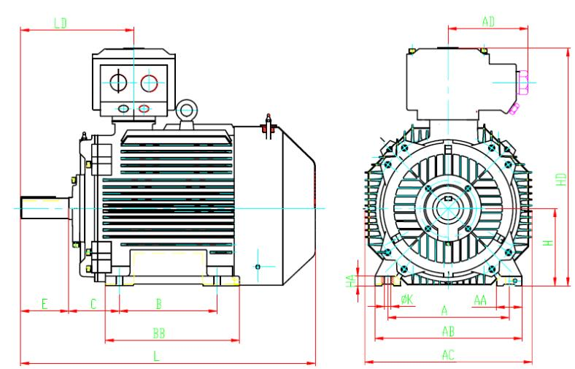
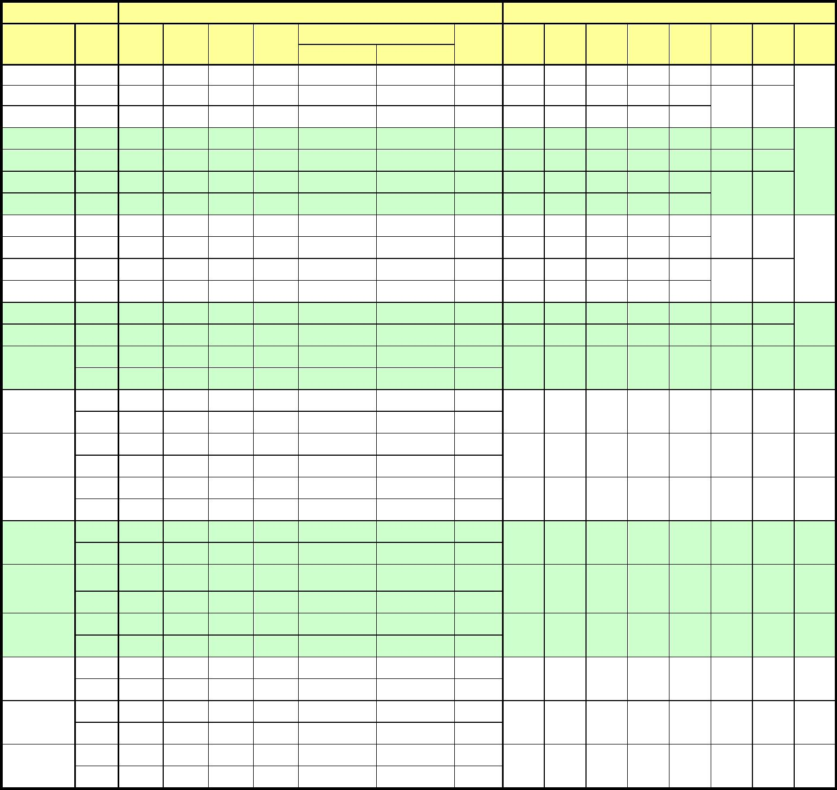
2）底脚安装
表 12
电 机
外 形 尺 寸
底 角 尺 寸
L
极
机 座 号
AC
AD
H
HD
LD
A
AA
AB
B
BB
C
HA
10
14
K
数
其 他
V1 安 装
80 M
90 S
2-6
2-6
2-8
2-8
2-8
2-8
2-8
2-8
2-8
2-4
4-8
2-8
4-8
2
175
182
182
220
275
310
310
360
360
400
400
450
490
490
490
535
535
620
620
620
620
690
690
230
230
230
230
235
235
235
235
235
235
235
260
260
260
260
300
300
300
300
300
300
440
440
80
380
395
395
435
440
490
490
555
555
590
590
670
700
700
700
795
795
865
865
865
865
1000
1000
360
415
415
455
480
560
560
725
725
755
755
810
875
875
875
925
925
1110
1110
1110
1110
1350
1380
400
460
125
140
140
160
190
216
216
254
254
279
279
318
356
34
36
36
40
50
60
60
70
70
70
70
70
75
160
176
176
200
240
276
276
324
324
349
349
388
431
100
100
125
140
140
140
178
210
254
241
279
305
286
126
151
151
170
180
238
238
314
314
359
359
370
393
50
56
175
191
191
205
245
240
240
289
289
291
291
297
331
301
331
375
375
395
395
395
395
421
451
90
10
90 L
90
460
100 L
112 M
132 S
132 M
160 M
160 L
180 M
180 L
200 L
225 S
100
112
132
132
160
160
180
180
200
225
225
225
250
250
280
280
280
280
315
315
515
63
70
15
16
520
12
15
630
89
18
22
23
630
800
108
121
800
830
830
880
133
149
25
28
19
19
24
24
24
28
945
945
225 M
250 M
280 S
280 M
315 S
356
406
457
457
508
75
80
431
490
542
542
640
311
349
368
419
406
393
425
499
499
589
149
168
190
190
216
28
30
35
35
40
4-8
2
945
1020
1020
1200
1200
1200
1200
1450
1480
4-8
2
85
4-8
2
85
4-8
2
132
4-8
2
690
690
690
690
790
790
790
790
790
790
440
440
440
440
440
440
440
440
440
440
315
315
315
315
355
355
355
355
355
355
1000
1000
1000
1000
1110
1110
1110
1110
1110
1110
1350
1380
1450
1480
1625
1695
1625
1695
1725
1795
1500
1480
1550
1580
1725
1795
1725
1795
1825
1895
421
451
421
451
440
470
440
470
440
470
315 M
508
132
640
457
589
216
40
28
4-8
2
315 L
355 S
355 M
355 L
508
610
610
610
132
140
140
140
640
740
740
740
508
500
560
630
640
770
770
840
216
254
254
254
40
40
40
40
28
28
28
28
4-8
2
4-8
2
4-8
2
4-8
- 14 -


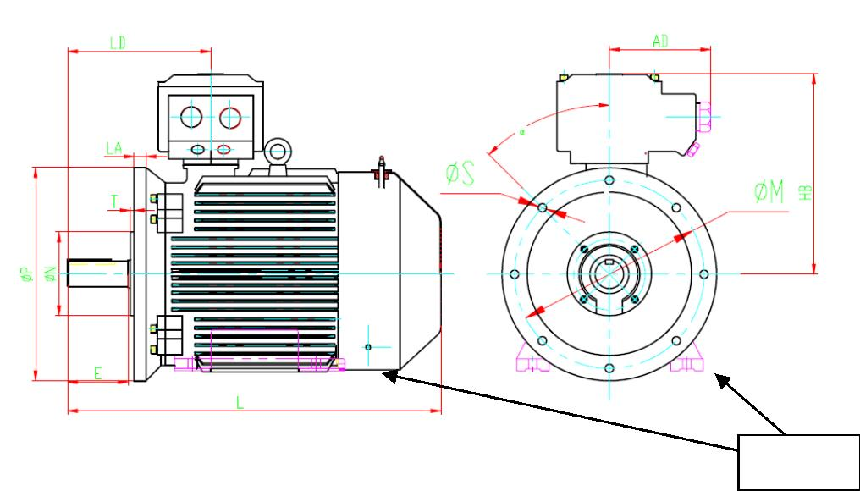
3）法兰安装
IMB35
表 13
大 法 兰
小 法 兰
(IMB14, IMB34) ( 见 注 释 15)
电 机
总 长
(IMB5, IMB35, IMV1,)
极
数
机 座 号
HB
300
305
LA
15
12
型 号
FF165
FF165
M
N
P
S
T
型 号
M
N
P
S
T
3
3
80
2-6
2-6
2-8
2-8
2-8
2-8
2-8
2-8
2-8
2-4
4-8
2-8
4-8
2-8
2-8
2-8
2-8
2-8
2-8
2-8
6-8
2-8
2-8
165
165
130
130
200
200
4×φ12
4×φ12
3.5
3.5
FF100 100
FF115 115
80
95
120 4×M6
140 4×M8
90 S
90 L
100 L
112 M
132 S
132 M
160 M
160 L
180 M
180 L
200 L
225 S
225 M
250 M
280 S
280 M
315 S
315 M
315 L
355 S
355 M
355 L
335
335
18
12
18
FF215
FF265
215
265
180
230
250
300
4×φ15
4×φ15
4.0
4.0
FF130 130
110 160 4×M8 3.5
358
385
FF300
300
250
350
4×φ19
5.0
410
470
475
20
22
20
FF350
FF400
350
400
300
350
400
450
4×φ19
8×φ19
5.0
5.0
——
585
685
755
25
20
30
FF500
FF600
FF740
500
600
740
450
550
680
550
660
800
8×φ19
8×φ24
8×φ24
5.0
6.0
6.0
备 注 ： B5 方 式 仅 在 机 座 号 280 及 其 以 下 。
底 脚 以 及 总 体 尺 寸 参 见 表 9
对 于 没 有 底 脚 的 电 机 除 了 与 底 脚 相 关 的 尺 寸 外 ， 列 表 中 的 所 有 尺 寸 均 有 效 。
- 15 -

7 定货指南
1) 本样本中的数据随着技术进步允许有变动，不另行通知，请注意样本的出版日期。
2) 如有特殊要求，如电压、频率、防护等级、旋转方向、双轴伸、噪声振动限值、等等
必须签订技术协议后，方可制造。
3) 订货时请注明样本中所标明的电动机的型号、功率、同步转速、电压、频率、结构及
安装型式、防爆标志、隔爆等级、出线口螺纹尺寸、旋转方向等。
例 1：机座中心高为 355、220kW,2P机座带底脚，端盖无凸缘，工厂用 IIB类 T4组隔
爆型，380/660V，隔爆螺纹 2×50X1.5出口 、双向，电动机标注如下：
YB2E355M1-2 220kW 3000r/min 380/660V 50Hz IMB3 隔爆螺纹 2×50X1.5 出线
口 ExdIIBT4 双向。
例 2: 机座中心高为 355、220kW,2P机座带底脚，端盖无凸缘，工厂用 IIB类 T4组隔爆型，
380/660V，PT100定子、轴承测温,带 220V加热带,要求配引入装置 5口(2个主电缆出口+3
个辅助出线口)、双向，电动机标注如下：
YB2E355M1-2 220kW 3000r/min 380/660V 50Hz IMB3 隔 爆 螺 纹 (2 ×
50X1.5+3X20X1.5)5个出线口 配引入装置 ExdIIBT4 双向。
例 3: 机座中心高为 355、220kW,2P机座带底脚，端盖无凸缘，工厂用 IIB类 T4组隔爆型，
380/660V，PT100定子、轴承测温,带 220V加热带,要求配隔爆型格兰接头 5口(2个主电缆
出口+3个辅助出线口)、双向，电动机标注如下：
YB2E355M1-2 220kW 3000r/min 380/660V 50Hz IMB3 隔 爆 螺 纹 (2 ×
50X1.5+3X20X1.5)5个出线口 配隔爆型格兰接头 ExdIIBT4 双向。
注:典型常规隔爆型引入装置及隔爆型格兰适应电缆外径见附表 A1 及附表 B1
- 16 -

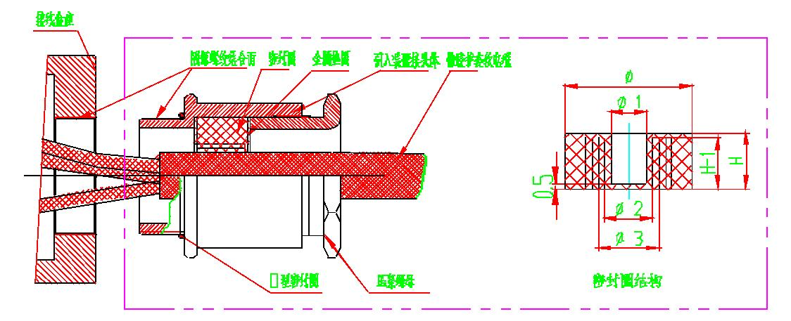
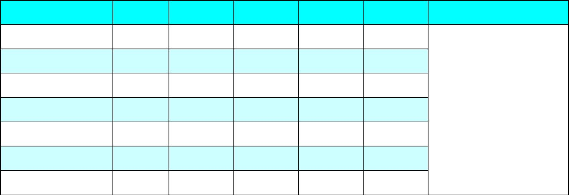
一、 附录 A
隔爆型引入装置
表 A1
引入装置规格
M20X1.5
M25X1.5
M32X1.5
M40X1.5
M50X1.5
M63X1.5
M80X1.5
φ
φ 1
7
φ 2
φ 3
13
15
21
27
36
48
62
H
备注
22
25
33
39
50
59
77
10
11
16
22
31
45
58
20
20
25
25
25
25
30
允许最小电缆外径 D
D=φ -1
8
12
17
26
41
54
- 17 -

二、 附录 B
1、适用范围
隔爆型格兰接头
适用于夹持和固定各种类型的非铠装电缆 ；
隔爆要求，要求壳体密封达IP66的场所。
2、技术数据
防爆标志：ExdII、ExeII;
标准工作温度范围：-60℃～+100℃;
防护等级：IP66;
密封接头的设计符合GB3836和BS6121。
3、材料
采用黄铜或不锈钢以标准工艺制造，黄铜表面可钝化处理，也可镀镍。
表 B1
规格
20S
20
螺纹规格 C
M20X1.5
M20X1.5
M25X1.5
M32X1.5
M40X1.5
M50X1.5
M50X1.5
M63X1.5
M63X1.5
M75X1.5
M75X1.5
螺纹长度 D（mm）
适用外径 A（mm）
10～13
最大电缆外径 E（mm）
16
16
17
18
18
18
18
18
18
20
20
28
30
36
42
56
67
67
78
83
90
100
12～15
25
14.5～21
20～27
32
40
26～34
50S
50
33～40
39～45
63S
63
45～53
52～59
75S
75
58～63
62～70
- 18 -

